Nouveautés à la bibliothèque Janvier 2015 liste 4

Français
Titre | Côte
L’université des monstres/Les avions – Disney | BD DIS (25)
Les doddridge, Les dupont aux abois – Hélène Vachon | RJ VAC (2)
Surprise sur glace – Martine Latulippe | RJ LAT (21)
Mickey 300 – Disney | BD DIS (3)
Constructions monstres et énormes mégastructures– Ian Graham | 624.7 GRA
Tours géantes et autres super mégastructures – Ian Graham | 690.383 GRA
Profondeurs extrêmes et autres obscures mégastructures – Ian Graham | 624.19 GRA
Gigantesques longueurs et autres vastes mégastructures – Ian Graham | 624.2 GRA
Archie, le mariage…la suite tome 9 | BD ARC (9)
La terre et la planète mars – Rosalind Mist | 523.4 MIS
Uranus et Neptune – Rosalind Mist | 523.4 MIS
Les astéroïdes, les comètes et les météores – Rosalind Mist | 523.4 MIS
Émile se déguise – Vincent Cuvellier | A CUL (5)
Votre passepeur, Scooter Terreur – Richard petit | RJ PET (14)
L’agent jean! L’ultime symbole absolu – Alex A. | BD LAG (7)
J’AIME LIRE, Le pari de la sorcière – Michel Piquemal | RJ JAI (272)
Mission :Adoption, Lucie – Ellen Miles | RJ MIL
Mission : Adoption, Titan – Ellen Miles | RJ MIL
Mission : Adoption, Rocky – Ellen Miles | RJ MIL
Jupiter et Saturne – Rosalind Mist | 523.4 MIS
Mercure et Vénus – Rosalind Mist | 523.4 MIS
Le soleil et la lune – Rosalind Mist | 523.4 MIS
Ébène, la princesse de charbon – Alain M. Bergeron | RJ BER (20)
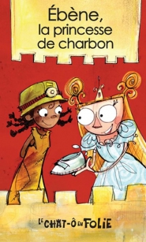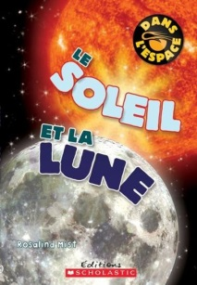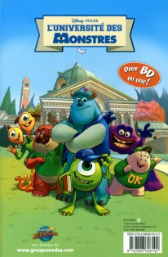
Anglais
Titre | Côte
No kidding, mermaids are a joke! – Nancy Loewen | E LOE
No lie, I acted like a beast – Nancy Loewen | E LOE
Seriously, snow white was so forgetful! – Nancy Loewen | E LOE
The puppy place, Buddy – Elen Miles | JF MIL (5)
Kights and castles – Mary Pope Osborne | JF OSB
Mummies in the Morining - Mary Pope Osborne | JF OSB
Dinosaurs before dark - Mary Pope Osborne | JF OSB
King Arthur – Jane B. Mason | JF MAS
Sandy’s Rocket – Steven Banks | JF SPO
The world’s greatest Valentine – Terry Collins | JF SPO
Midnight on the moon – Mary Pope Osborne | JF OSB (8)
